《实践活动：班级联欢会》预习导航
完成时间：___________

知识准备 | 口算。  0.9+4.1= 8.4÷21= 4.5÷0.45= 9÷30=  0.4×25= 4.8÷0.3= 3.3×0.01= 60×20=
自主学习 | - 组织调查：（1）你喜欢的水果、饮料有哪些？喜欢的奖品呢？在下面的表格中勾出来。  - 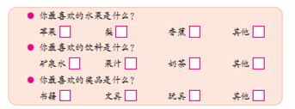  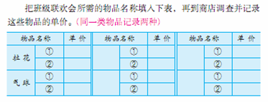
我的疑惑
验学巩固 | 1.按照规律，在（ ）里画出相应的图形。  □ ○ △ ☆ □ ○ ☆ △……………（ ）（第32个图形）  ○ ○ ☆ ☆ □ ○ ○ ☆ ☆ □……（ ）（第47个图形）  2.2006年11月1日是星期三。请你推算出11月共要上（ ）天课。  （双休日到校活动不算在内）

